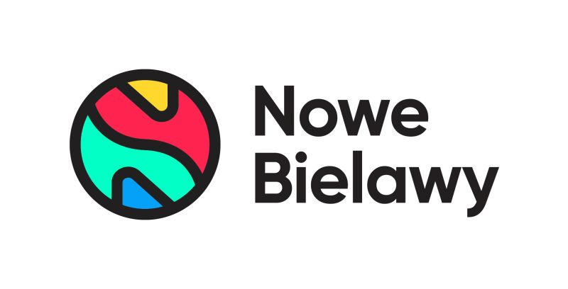

Informacja prasowa: 04-09-2023, Toruń
Biuro Prasowe Nowe Czyżyny/Nowe Bielawy
Tomasz Pietrzak/Guarana PR
tel. 509 106 256 mail. tomasz.pietrzak@guaranapr.pl

Tłumy na koncercie z okazji rozbudowy Nowych Bielaw

Centrum handlowe Nowe Bielawy w Toruniu świętowało zakończenie rozbudowy. W piątek, 1 września, na parkingu przed obiektem odbył się koncert Dawida Kwiatkowskiego – jednego z najpopularniejszych piosenkarzy, autora 7 płyt studyjnych, znanego szerszej publiczności m.in. z programu „The Voice Kids”.

Wydarzenie przyciągnęło tłumy mieszkańców Torunia i okolic, wśród których nie zabrakło fanów gwiazdora z całego regionu. Jak podaje organizator, pod względem frekwencji była to największa tego typu impreza, którą zorganizowano w tym obiekcie, chociaż nie tylko koncert przyciągnął do Nowych Bielaw.

Dla centrum handlowego stał się on okazją do tego, aby przypomnieć o zmianach, jakie tu ostatnio zaszły. Tylko w ciągu ostatniego roku przy obiekcie powstały dwa nowe parki handlowe, które razem z istniejącym centrum handlowym, stworzyły nowoczesny i największy w Toruniu kompleks convenience.

W efekcie rozbudowy, odwiedzający Nowe Bielawy zyskali aż 6 wielkopowierzchniowych sklepów, tak popularnych i lubianych marek jak: Sinsay, Action, TEDi, Neonet, Maxi Zoo czy Komfort. Nowości pojawiły się także w istniejącym od lat obiekcie, tu w ostatnich dniach zadebiutował m.in. Smyk.

Znacznie szerszą ofertę Nowych Bielaw odwiedzający wydarzenie mogli poznać nie tylko dzięki koncertowi, ale także za sprawą akcji promocyjnych i rabatowych, jakie zorganizowano w kilkudziesięciu sklepach całego kompleksu.

– Piątkowe wydarzenie było prawdziwym muzycznym show, które przyciągnęło tłumy wielbicieli Dawida Kwiatkowskiego, jak również muzyki na żywo – mówi Marta Drzewiecka, Director w Greenman Poland.

– Tłumów nie zabrakło także w sklepach, co cieszy najemców. Tego dnia nasze centrum odnotowało aż trzykrotnie wyższy footfall. To duży sukces imprezy, która przełożyła się też na ruch w sklepach – dodaje.

Źródło: Nowe Bielawy

Centrum Nowe Bielawy zlokalizowane jest we wschodniej części Torunia w pobliżu DK 15 i 80 oraz autostrady A1, niecałe 15 minut od Starego Miasta. Otwarty w 2002 roku obiekt ma powierzchnię 25 tys. m kw. GLA i liczy sobie 70 sklepów, restauracji i punktów usługowych. Wśród kluczowych najemców znaleźć można m.in. Carrefour, Jysk, RTV Euro AGD, Douglas, home&you, Carry, Rossmann, Pepco i CCC. Zrealizowana w 2022 roku i 2023 roku rozbudowa obiektu, zaowocowała powstaniem 2 nowoczesnych parków handlowych. W ich ofercie dostępne są sklepy: NEONET, Komfort, TEDi, Sinsay, Action i Maxi Zoo.
/ www.nowe-bielawy.pl

